Dobrý den, doufám, že jste si užili prodloužený víkend a jste plni sil do nové práce.
Někteří z vás netušili, proč si lidé dávají sponku na roušku, tak tady je vysvětlení:
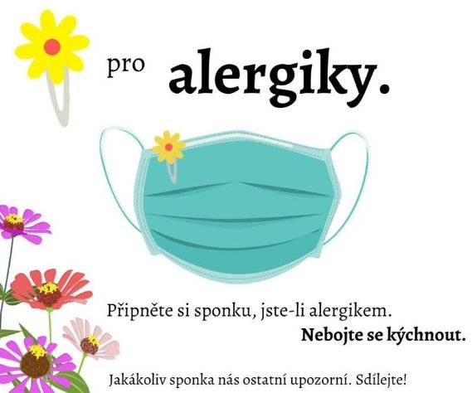

Domácí úkol: Podívejte se do učebnice na stranu 179. Ve cvičení 179 / 4 máte slovesné přísudky nahradit přísudkem jmenným se sponou. Takže místo slovesa dáte tvar slovesa být (je, jsou , byl, byli,…) a podstatné nebo přídavné jméno. Podtrhněte přísudky.
Např.: František Hrubín psal verše. – František Hrubín byl básníkem.
Kamarádím s Vojtou. – Vojta je _______________________
Můj bratr sportuje. - Můj bratr je________________________
Jahody už brzy dozrají.- Jahody budou brzy_____________________
Jindra zvítězil. – Jindra byl ___________________
Tomáš Berdych hraje výborně tenis. – Tomáš Berdych je výborný ____________________
Tatínek nekouří. – Tatínek je________________________
Výstup na vrchol nás vysílil. – Výstup na vrchol byl_______________________
Moje babička dobře vaří. – Babička je dobrá_________________________
Petrova starší sestra studuje na gymnáziu.- _____________________________________
Bedřich Smetana skládal opery. -_________________________________________

Podívejte se na cvičení 180 / 5. Hledejte ve větách základní skladební dvojice a určujte druh přísudku -ústně.
Přečtěte si článek na straně 180 a 181 – O pošťácké pohádce. V zeleně označených větách hledejte ústně několikanásobný podmět (KDO, CO?).
Přečtěte si žlutou tabulku na straně 181.
Podívejte se na cvičení 181 / 2 a doplňujte ústně několikanásobný podmět.

A jak je to s psaním i /y v přísudku u několikanásobného podmětu?
Pokud je v podmětu alespoň jedno jméno rodu mužského životného (v jednotném nebo množném čísle), pak bude v přísudku měkká koncovka i.
Města, firmy i prezident změnu uvítali.

Pokud v podmětu není žádné jméno rodu mužského životného, pak píšeme v přísudku tvrdou koncovku y.
Postele a křesla byly ten týden ve slevě.

Toto pravidlo platí i v případě, že se několikanásobný podmět skládá ze jmen rodu středního a alespoň jedno z nich je v jednotném čísle.
Koťata a štěně si spolu hrály.

Pouze pokud jsou všechna podstatná jména v podmětu středního rodu a v množném čísle, pak jedině píšeme v koncovce přísudku a.
Košťata a vědra byla uložena v komoře.

Procvičujte:
http://rysava.websnadno.cz/ceskyjazyk_5.roc/prisudek_a_nekolikanasobny_podmet1.htm

Pro bystré hlavičky:
Zkuste vymyslet věty s následujícími slovesy:
VISELI, VISELY, VYSELI, VYSELI.

Hezký den.

